今日动态
第二十周 6月30日 星期二 晴
1.出勤
本班今日出勤人数23人，男宝12人，女宝11人。除本学期不来园的幼儿外，今日我班全勤。天气炎热，要注意防晒哟！
2.集体活动：音乐——捉泥鳅
捉泥鳅是一首富有浓郁田园风味的及生活情绪的台湾校园歌曲，是对于雨后孩子们急切想要去捉泥鳅的急切心情的描写，展示了一幅动人的田园景象。有几个简单的乐句组成，是自然小调式。单数小节的节奏基本相同，双数略有变化，变化中层层递进，歌词简单、节奏明快、曲调优美、丰富，适合小班下学期的孩子欣赏。活动中感受捉泥鳅的有趣，唱一唱歌曲，体验共同游戏的快乐的幼儿徐偲萌、陆晨熙、高宇寒、张慕琋、张悦童、郑子博、田晓雨、丁梓洋、许睿、刘畅、孙熙、王梓宸、陆禹、理解歌曲内容，能够加入一些动作跟随乐曲律动动起来的幼儿张曦月、陆思雪、狄晨蕊、郁芷妍、曹清豪、刘梓俊、刘宇辰、茆语同、宋思妙、冯逸尘
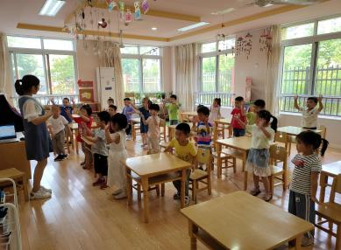
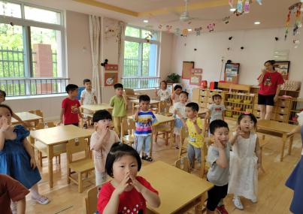

3.户外
今天户外我们一起攀爬架，孩子们能够非常熟练得爬一爬，锻炼了身体的同时也感受了运动的快乐。同时今天我们还让孩子们练习了孩子们的力量发展，其中王梓宸、宋思妙、冯逸尘还不能双脚灵活交替上下楼梯。全部幼儿都能双手抓杠悬空吊起10秒左右，甚至更长时间，表现很棒哟！张曦月、徐偲萌、陆思雪、陆晨熙、狄晨蕊、郁芷妍、高宇寒、茆语同、张慕琋、郑子博、田晓雨、曹清豪、丁梓洋、许睿、刘畅、刘宇辰、刘梓俊、王梓宸、冯逸尘都能单脚连续向前跳2米左右。陆禹、孙熙、宋思妙、张悦童、还需要加强练习。

4.家园合作
1.请各位在家休息的幼儿家长在家为宝贝测量一下身高体重，然后私发给我们老师，我们会根据幼儿的身高体重计算幼儿的身体指标，并告知大家，希望您配合！

